EV ECU 车辆控制软件
需求规格说明书
V4 本地源码逆向修订版 2026 年 10 月 17 日
本文面向需求评审、固件维护和系统集成人员，描述 EV-ECU 的车辆控制、设备通信、状态采集及调试接口，并明确当前实现的适用条件。源码已有控制模块，但启动接线、阈值量纲与部分安全监控仍存在限制，不能据本文认定整车闭环控制已可投入运行。
1 概述
1.1 软件任务概述 1.2 系统组成 1.3 范围与术语
2 运行环境规定
2.1 运行方案和调度方式 2.2 硬件环境
2.3 支持软件环境 2.4 软件接口
3 软件详细需求
3.1 功能分解
3.2 功能需求：启动、输入采集、状态机、故障判定、扭矩控制、逆变器、BMS、SDC、PDM、轮速、GPS及串口调试
3.3 性能需求 3.4 可靠性和安全性需求
附录 1 数据字典 配置、车辆状态与通信字段
附录 2 软件 IP / API 清单 应用模块和基础服务接口
附录 3 需求与源码追踪表 需求编号、内容、函数及实际行号
源码基线：本地 ev-ecu-master 目录，范围以 firmware/src 为主。目录不含 Git 元数据，未确认固定远端 commit；master 不是版本号。附录 3 给出全部追踪文件的路径与 SHA-256，所有行号均以本地原始文件为准。
本文沿用三章、三个附录的需求文档结构。条款中的“应”表示从现有模块接口和代码路径恢复出的行为约束；紧随其后的“现状限制”说明不能保证的运行结果，不把 TODO 或 README 中的目标描述当作已实现能力。

1 概述

1.1 软件任务概述
EV-ECU 固件运行于 STM32F767，承担电动车辆控制单元 VCU 的输入采集、状态管理、扭矩命令和运行数据转发。系统通过 CAN 与 Cascadia 逆变器和 Orion BMS 交换数据，读取双路加速踏板、前后制动压力、启动按钮、轮速、SDC 和 GPS，通过 GPIO 控制配电通道及 ECU 故障输出。

1.2 系统组成
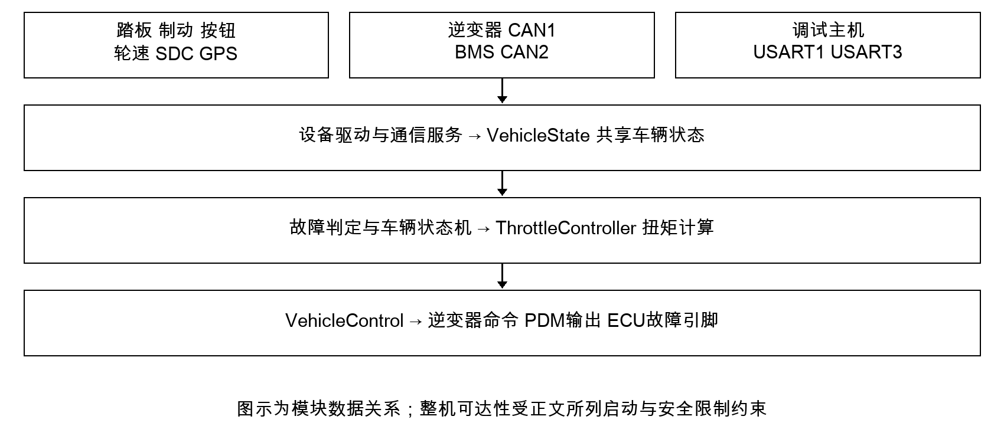
图 1.2-1 软件层次与外部设备
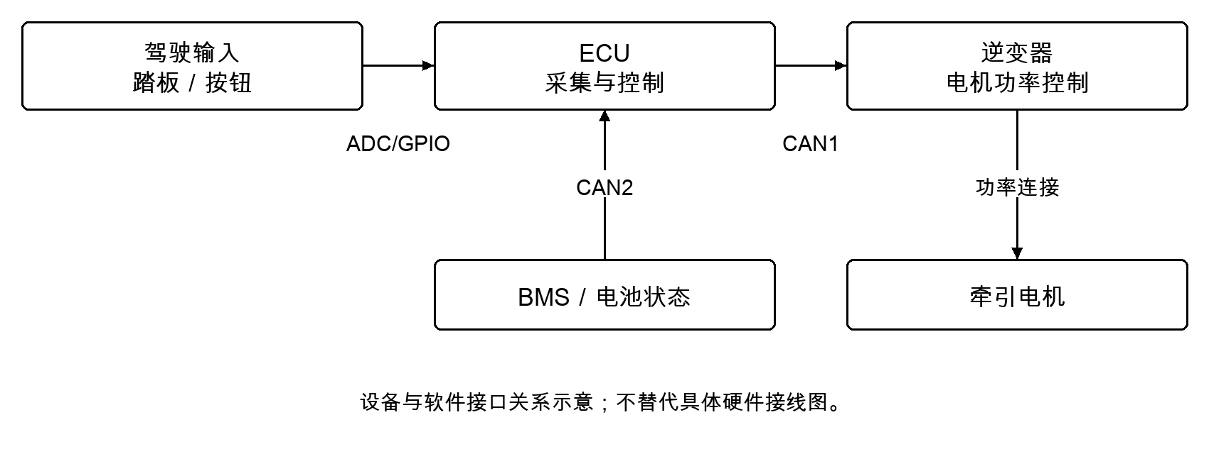
图 1.2-2 设备与控制接口关系
表 1.2-1 软件组成与职责
组成层 | 职责
startup | 连接静态模块对象，按依赖顺序初始化并启动调度。
vehicleLogic | 车辆状态机、故障锁存、踏板到扭矩映射、状态灯周期任务。
vehicleInterface | 统一车辆状态、配置默认值、硬件映射和控制门面。
device / system-lib | 设备协议、输入输出、CAN/UART/ADC、CRC及定时通知。
HAL 与 FreeRTOS | 目标芯片外设、DMA、中断、任务和同步原语。

1.3 范围与术语
VCU 为车辆控制单元；BMS 为电池管理系统；SDC 为关闭回路；PDM 为配电模块；HV/LV 为高压/低压；VSM 为车辆状态机；SOC 为荷电状态。本文不定义电气额定值、接触器回路设计、电机内部控制或车辆安全认证。tools/ecu-config 为辅助主机工具，不作为独立上位机产品需求展开；EEPROM、IMU 和未接入应用路径的基础库不扩写为成品功能。

2 运行环境规定

2.1 运行方案和调度方式
main 完成 HAL 与外设初始化后调用 ECU_Init；初始化任务优先级为 15，创建静态任务后启动 FreeRTOS。初始化完成删除自身。TIM2 定时中断向已注册任务广播通知，各周期任务收到非零通知后执行一次处理；通知积压不按次数逐次补算。GPS 以串口流驱动，SDC 以 GPIO 中断通知驱动。

2.2 硬件环境
表 2.2-1 硬件资源与集成约束
资源 | 源码配置 | 集成约束
MCU 与时钟 | STM32F767；16 MHz HSE；PLL 配置目标 216 MHz | 时钟与引脚必须匹配实际电路；不由软件文件证明板卡电气能力。
CAN1 / CAN2 / CAN3 | 54 MHz APB1，分频 3，1+15+2 TQ；名义 1 Mbit/s | 逆变器在 CAN1，BMS 在 CAN2；CAN3 已配置但无独立车辆应用驱动。
ADC1 | 12 位，12 个转换通道，DMA连续采集 | 踏板 A/B 使用转换索引 8/9；前后制动为 10/11。索引不等于 MCU 引脚号。
串口 | USART1/3 为 115200；USART6 为 9600；8N1 | 前两路用于主机，USART6 用于 GPS。
TIM2 / TIM3 | TIM2 目标100 Hz；TIM3 参数目标2 kHz | TIM3 已初始化但未见启动调用，不能认定轮速实际正在采样。
GPIO | 6路PDM、SDC、启动按钮、轮速、状态灯 | 逻辑电平按映射和 GPIO 实现；不推断接触器物理吸合效果。

2.3 支持软件环境
固件构建入口为 firmware/src/CMakeLists.txt，要求 CMake 3.20 或以上；使用 arm-none-eabi-gcc、GNU C11、Cortex-M7、Thumb、fpv5-d16 和 hard-float ABI，链接脚本为 STM32F767ZITX_FLASH.ld。当前选项含 -O0、-g3、DEBUG 和 USE_HAL_DRIVER。源码附带 STM32 HAL 与 FreeRTOS，RTOS tick 为 1000 Hz。
firmware/test 提供主机单元测试结构，Unity 为子模块依赖；当前本地 Unity 目录为空。需求基线不声明测试集已运行、板级联调已通过或满足实时性最坏时限。

2.4 软件接口
接口按下页条款约定。所有对象、回调和缓冲区须具备有效生命周期；多数模块不是可任意重复初始化或可空指针调用的通用库。模块返回码只表示对应软件路径，不自动等价于设备已执行命令。

2.4.1 软件接口约束

EV-I01 车辆状态访问
a. 需求标识：EV-I01
b. 功能描述：生产者应通过 VehicleState_AccessAcquire/Release 保护共享字段；消费者可使用 CopyState 获取完整快照。
c. 调用条件：车辆状态对象及互斥量已初始化。
d. 输入：车辆状态对象、访问请求或待复制缓冲区。
e. 输出：状态快照或共享字段访问结果。
f. 处理：CopyState和AccessAcquire以portMAX_DELAY等待互斥量，Release释放锁；接口无统一空指针保护。

EV-I02 控制门面
a. 需求标识：EV-I02
b. 功能描述：VehicleControl 应转发逆变器使能、扭矩、PDM、SDC 与仪表输出请求。
c. 调用条件：VehicleControl 已绑定设备接口。
d. 输入：逆变器、PDM、SDC 或仪表控制请求。
e. 输出：接口返回码及对应设备命令。
f. 处理：逆变器和PDM非成功结果映射为 DRIVER 错误；SDC和仪表路径直接返回成功，不提供外部动作确认。

EV-I03 CAN 服务
a. 需求标识：EV-I03
b. 功能描述：CAN 应以标准帧发送，接收端按总线和 (ID & mask)==deviceId 分发到队列。
c. 调用条件：CAN 总线和目标接收队列已配置。
d. 输入：总线号、标准帧 ID、0～8 字节负载。
e. 输出：发送结果或匹配队列中的接收帧。
f. 处理：调用方须限制负载为0～8字节并保证总线已配置；发送入口未自行校验长度上限。

EV-I04 UART 服务
a. 需求标识：EV-I04
b. 功能描述：UART 应以 DMA 发送并以 ReceiveToIdle 接收，接收数据写入注册流。
c. 调用条件：UART 设备及 DMA、接收流已配置。
d. 输入：设备号、发送缓冲及长度或接收字节。
e. 输出：排队发送结果或接收流数据。
f. 处理：调用方须保证单次长度不超过512字节；发送接口不检查该上限，排队写入长度也未核验。

EV-I05 周期通知
a. 需求标识：EV-I05
b. 功能描述：TaskTimer 应允许向100 Hz定时源注册任务，注册容量16个；超容量或非法定时源返回对应错误。
c. 调用条件：TIM2 定时源和任务句柄有效。
d. 输入：定时源、待注册任务句柄。
e. 输出：任务通知或错误码。
f. 处理：定时回调只负责通知，不执行车辆控制业务。

EV-I06 ADC 取值与标定
a. 需求标识：EV-I06
b. 功能描述：ADC_Get 应从已完成的复制缓冲区返回原始值；数据未就绪时置0并返回错误。
c. 调用条件：ADC 已初始化且复制缓冲区可读。
d. 输入：转换索引、原始采样值、标定上下界。
e. 输出：原始值、归一化值或错误码。
f. 处理：缩放为(raw-lower)/(upper-lower)，可限幅至0～1；调用方须确保上下界不同且索引有效。

EV-I07 主机帧编码
a. 需求标识：EV-I07
b. 功能描述：主机通信使用冒号0x3A、地址2字节、功能2字节、负载、CRC4字节及CR LF；多字节地址、功能和CRC高字节在前。
c. 调用条件：编码器和 CRC 外设可用。
d. 输入：地址、功能码、负载及帧缓冲。
e. 输出：带 CRC 的自定义二进制帧。
f. 处理：这是项目自定义二进制帧，不能按标准Modbus直接互通。

EV-I08 静态硬件映射
a. 需求标识：EV-I08
b. 功能描述：设备实例应使用 deviceMapping 定义的总线、ADC索引和GPIO对象。
c. 调用条件：静态 deviceMapping 已装配。
d. 输入：设备映射表、默认配置和硬件句柄。
e. 输出：设备所用总线、ADC 通道及 GPIO 对象。
f. 处理：默认配置中的BMS/逆变器baseCanId不参与驱动ID分派，不能仅修改该字段改变通信地址。

3 软件详细需求

3.1 功能分解
表 3.1-1 车辆控制软件功能分解
功能组 | 输入 | 主要输出
启动与配置 | HAL句柄、静态映射、默认配置 | 已注册设备、共享状态与任务
车辆输入 | ADC、GPIO、CAN、串口 | VehicleState各类状态字段
运行控制 | 车辆快照、按钮、配置 | VSM状态、故障位、扭矩使能与方向
执行输出 | 扭矩请求、控制请求 | 逆变器CAN命令、6路PDM、ECU故障引脚
主机与诊断 | 状态字段、日志、主机帧 | 双串口状态广播、日志、调试命令结果

3.2 功能需求

3.2.1 系统启动与配置

EV-F01 初始化顺序
a. 需求标识：EV-F01
b. 功能描述：软件应依次初始化系统服务、板级外设、板载设备阶段、默认配置、共享状态、车辆设备、控制接口及车辆逻辑任务。
c. 调用条件：ECU 初始化任务启动。
d. 输入：HAL 句柄、静态映射和默认配置。
e. 输出：已绑定的服务、设备与车辆逻辑任务。
f. 处理：PC接口提前建立日志通道，状态和控制功能在绑定后分别启用。InitData当前不参与参数配置。

EV-F02 默认配置加载
a. 需求标识：EV-F02
b. 功能描述：配置应先清零再赋值为 DefaultConfigData；本版本不从EEPROM加载，也无保存或持久化修改路径。
c. 调用条件：初始化进入配置加载阶段。
d. 输入：DefaultConfigData。
e. 输出：清零后填入默认值的运行配置。
f. 处理：标定范围默认0～4095，踏板一致性限值0.1，轮速齿数12，HV等待500 ms、预充超时7000 ms。

EV-F03 初始化错误处理
a. 需求标识：EV-F03
b. 功能描述：初始化返回值不符合预期时应进入 ECU_Init_Error，记录错误后停留在无限循环。
c. 调用条件：任一初始化步骤返回非预期结果。
d. 输入：初始化返回码。
e. 输出：错误日志及停止于错误循环的状态。
f. 处理：TRY_INIT宏实际使用固定“Watchdog Trigger initialization error”文本，不保留真实模块名；该路径未实现注释中的故障引脚拉起和LED告警。
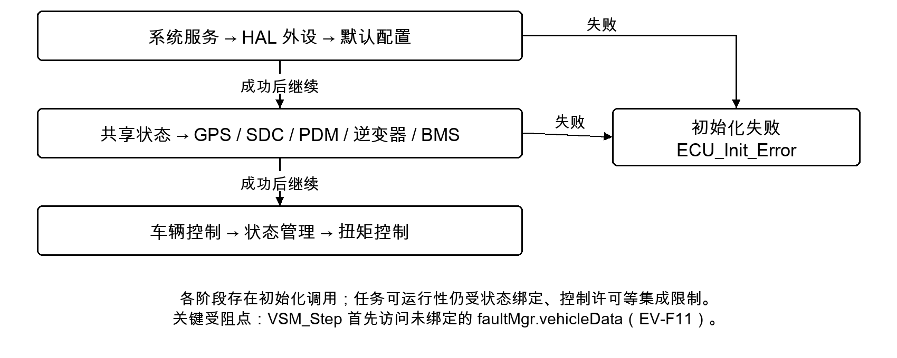
图 3.2-1 启动依赖顺序

3.2.2 车辆状态与输入采集

EV-F04 共享状态初始化
a. 需求标识：EV-F04
b. 功能描述：VehicleState_Init 应将全部车辆数据置0并创建互斥量。
c. 调用条件：共享车辆状态建立时。
d. 输入：VehicleState 对象。
e. 输出：清零的数据结构与互斥量。
f. 处理：零值不表示传感器有效、BMS已上线或GPS已定位；数据结构没有为所有子系统提供统一时间戳与有效性标记。

EV-F05 踏板和制动采集
a. 需求标识：EV-F05
b. 功能描述：DiscreteSense 应在100 Hz通知后读取双路加速踏板及前后制动原始值，按配置缩放并限幅。
c. 调用条件：100 Hz 采集任务收到通知。
d. 输入：双踏板、双制动 ADC 原始值及标定值。
e. 输出：缩放后的踏板和制动字段、accelValid。
f. 处理：双路踏板均读取成功时，accel=(accelA+accelB)/2，并设置accelValid=true；单路失败时该路及组合值不更新。

EV-F06 按钮与输入有效性
a. 需求标识：EV-F06
b. 功能描述：采集任务应将启动按钮GPIO电平写入dash.buttonPressed。
c. 调用条件：采集任务读取按钮与踏板时。
d. 输入：启动按钮 GPIO 电平、采集返回结果。
e. 输出：dash.buttonPressed 及已有有效性字段。
f. 处理：当前无软件消抖，读取失败也不将此前置真的accelValid清零；故障与扭矩算法未使用accelValid屏蔽陈旧值，不能承诺采集失败自动归零扭矩。
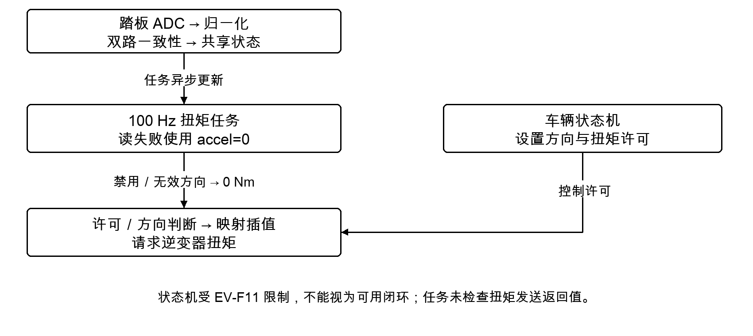
图 3.2-2 踏板数据到扭矩的处理关系

数据一致性说明
各设备在不同任务中独立更新共享状态。互斥快照避免复制过程中字段被同时修改，但不保证所有字段来自同一采样时刻。ADC_Get 的非法索引检查为 channel > numChannels，而不是 >=；当前固定的8～11索引有效，接口复用时不能传入numChannels作为索引。

3.2.3 车辆状态机
以下状态迁移描述 stateMachine.c 的模块逻辑，成立前提为状态、控制、配置和故障管理输入均已正确绑定。当前启动路径不满足全部前提，限制见EV-F11。

EV-F07 启动与低压就绪
a. 需求标识：EV-F07
b. 功能描述：INIT处理时置ECUError=true并转LV_STARTUP；LV_STARTUP遇FAULT转FAULT、遇NO_FAULT转LV_READY，LV_ERROR保持原状态。
c. 调用条件：车辆状态机处于 INIT、LV_STARTUP 或 LV_READY。
d. 输入：故障状态、启动按钮当前及历史值。
e. 输出：低压就绪、高压启动或故障状态请求。
f. 处理：
（1）每次 VSM_Step 先执行故障管理，再执行当前状态逻辑。INIT 将下一状态设为 LV_STARTUP，并置 ECUError=true；步骤结束时才提交状态迁移。
（2）LV_STARTUP 在 FAULT_FAULT 时转 FAULT，在 FAULT_NO_FAULT 时转 LV_READY；FAULT_LV_ERROR 时保持 LV_STARTUP。
（3）LV_READY 先检查故障；任何非 FAULT_NO_FAULT 返回都转 FAULT。无故障时读取按钮，仅在读取成功且出现上升沿时进入 HV_ACTIVE，并清除 ECUError。
（4）按钮历史仅在读取成功时更新。高压实际接通检查仍为 TODO；以上为函数逻辑，正常运行受 EV-F11 的集成限制约束。
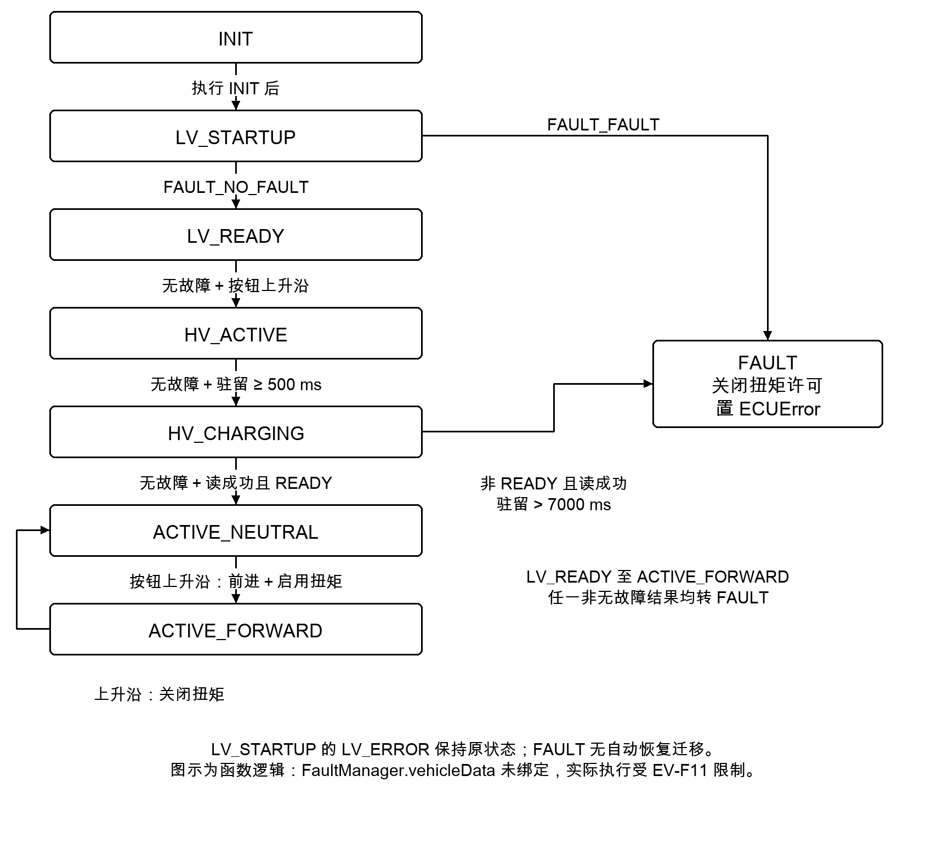
图 3.2-3 车辆状态与条件迁移

EV-F08 高压等待与预充
a. 需求标识：EV-F08
b. 功能描述：HV_ACTIVE在无故障且tickRateMs×ticksInState≥500 ms时请求逆变器使能并进入HV_CHARGING。
c. 调用条件：车辆状态机处于 HV_ACTIVE 或 HV_CHARGING。
d. 输入：当前状态时长、逆变器状态及故障标志。
e. 输出：使能请求、ACTIVE_NEUTRAL 或 FAULT 迁移。
f. 处理：
（1）HV_ACTIVE 与 HV_CHARGING 均先检查故障，非 FAULT_NO_FAULT 时请求进入 FAULT，退出该状态处理。
（2）HV_ACTIVE 按 tickRateMs×ticksInState 计算驻留时间；达到 hvActiveStateWait（默认 500 ms）时请求 HV_CHARGING，并调用逆变器使能接口；该调用返回值未被检查。
（3）HV_CHARGING 读取逆变器状态。读取成功且为 READY 时优先进入 ACTIVE_NEUTRAL；否则当驻留时间严格大于 hvChargeTimeout（默认 7000 ms）时进入 FAULT。
（4）共享状态读取失败时，本次既不执行 READY 判断，也不执行该超时判断。状态切换时计数归零；该过程依赖逆变器反馈，不等同于 ECU 已实现接触器预充闭环。

EV-F09 空挡与前进切换
a. 需求标识：EV-F09
b. 功能描述：ACTIVE_NEUTRAL中无故障且按钮上升沿应切换为ACTIVE_FORWARD，方向设前进并启用扭矩；ACTIVE_FORWARD再次上升沿回到空挡并禁用扭矩。
c. 调用条件：车辆处于 ACTIVE_NEUTRAL 或 ACTIVE_FORWARD。
d. 输入：按钮上升沿、故障标志。
e. 输出：前进方向与扭矩使能状态。
f. 处理：
（1）ACTIVE_NEUTRAL 与 ACTIVE_FORWARD 先检查故障，非无故障时转 FAULT。随后尝试读取按钮，并与 inputButtonPrev 比较。
（2）ACTIVE_NEUTRAL 检测到按钮上升沿时，请求 ACTIVE_FORWARD，设置电机方向为前进并开启扭矩许可。ACTIVE_FORWARD 检测到上升沿时，请求 ACTIVE_NEUTRAL 并关闭扭矩许可。
（3）读取成功后更新按钮历史；读取失败时保持原状态和历史值。设置方向与许可的返回值未被状态机检查；没有实现进入反向行驶状态的路径。

EV-F10 故障状态执行
a. 需求标识：EV-F10
b. 功能描述：LV_READY及其后正常状态遇非NO_FAULT应转FAULT。
c. 调用条件：正常状态出现故障或已进入 FAULT。
d. 输入：故障标志、当前车辆状态。
e. 输出：FAULT 状态、扭矩禁用和 ECUError 输出。
f. 处理：
（1）其他状态仅写入 nextState=FAULT，本轮结束时提交迁移；stateFault 的动作在后续执行 FAULT 分支时发生。
（2）FAULT 分支依次设置方向为前进、关闭扭矩许可、置 ECUError=true；这些调用未逐项检查返回值，也未直接调用逆变器 Disable 或放电接口。
（3）FAULT 分支没有退出迁移。故障条件消失不会自动回到正常状态；已锁存故障的清理依赖重新初始化，而非普通 Step。

EV-F11 状态机集成前提
a. 需求标识：EV-F11
b. 功能描述：FaultManager必须获得有效vehicleData后才能运行。
c. 调用条件：状态管理器初始化及首次周期执行。
d. 输入：vehicleData 绑定、配置及车辆状态对象。
e. 输出：故障管理输入可用性与状态机执行结果。
f. 处理：
（1）静态 mVehicleStateManager 配置了共享状态、配置、控制门面和扭矩控制器。VehicleStateManager_Init 将这些引用传给 vsm 后调用 VSM_Init，并建立周期任务。
（2）VSM_Init 仅向 faultMgr 传入 vehicleConfig 和 tickRateMs，未绑定 faultMgr.vehicleData；FaultManager_Init 只清零 internal 并计算计数阈值。
（3）首次 VSM_Step 即先调用 FaultManager_Step，后者将 vehicleData 传给 VehicleState_CopyState。当前静态对象中该引用保持 NULL，存在首次执行时空指针访问的路径。
（4）主机控制 controlEnabled 与车辆状态机的输入连接也存在未完成项。本文状态迁移图表达已有函数分支，不能据此认定本地项目的整车控制链可正常执行。
表 3.2-1 车辆状态迁移
正常主路径 | 其他迁移
INIT → LV_STARTUP → LV_READY | 低压启动的LV_ERROR保持；其他已就绪状态异常转FAULT。
LV_READY → HV_ACTIVE → HV_CHARGING | 按钮上升沿 → 等待达到500 ms → 使能请求。
HV_CHARGING → ACTIVE_NEUTRAL ⇄ ACTIVE_FORWARD | READY进入空挡；按钮切换前进/空挡；预充超时转FAULT。

3.2.4 故障判定与锁存

EV-F12 踏板故障判定
a. 需求标识：EV-F12
b. 功能描述：故障管理应检测任一加速原始值超出各自标定闭区间、两路归一化值差的绝对值>0.1、任一制动原始值超出标定区间。
c. 调用条件：故障管理周期检查踏板和制动。
d. 输入：原始 ADC 值、归一化踏板值、标定范围。
e. 输出：踏板、制动和冲突故障判定。
f. 处理：
（1）成功取得车辆状态副本后，分别检查两路加速踏板原始 ADC 值是否低于下限或高于上限；边界等于上下限时不构成越界。
（2）计算 abs(accelA−accelB)，严格大于 consistencyLimit 时累计一致性异常；默认阈值为 0.1。原始越界与一致性使用独立计数器。
（3）前后制动原始 ADC 值按各自上下限检查。仅 pedalAbuseCheckEnabled=1 时检查加速与前制动同时严格超过阈值；默认关闭。
（4）各持续异常经 EV-F13 的计数逻辑置位对应故障。判断使用原始值及两路归一化值，不把 accelValid 当成统一前置过滤条件。

EV-F13 持续条件与锁存
a. 需求标识：EV-F13
b. 功能描述：持续条件为真时计数加1，计数严格大于limit才置故障；条件消失只清计数，不清已锁存故障位。
c. 调用条件：需按持续时间判定的条件被检查。
d. 输入：条件真假、计数和毫秒限值。
e. 输出：更新后的计数及锁存故障位。
f. 处理：
（1）初始化将内部故障位及计数清零，并按 invalidDataTimeout/tickRateMs 的整数商形成阈值。踏板与 BMS 的超时配置分别计算。
（2）每次异常样本先将计数加 1；只有计数严格大于阈值才返回检查失败，并将计数回置为阈值。默认 100 ms/10 ms=10，因此第 11 次连续异常触发。
（3）正常样本将相应计数清零，但不清除已置位故障。FaultManager_Step 通过按位或累计各项故障，形成锁存行为。
（4）检查结束后先判断严重故障掩码，再判断低压错误掩码，否则返回无故障；获取共享状态副本失败时直接返回 FAULT_LV_ERROR。

EV-F14 电池故障与单位限制
a. 需求标识：EV-F14
b. 功能描述：BMS模块逻辑检测最高温度、正向电流和最高单体电压持续超限，SOC过低与bmsFaultIndicator立即置位。
c. 调用条件：BMS 数据参与故障评估。
d. 输入：温度、电流、电压、SOC 与默认阈值。
e. 输出：BMS 相关故障标志。
f. 处理：
（1）分别比较电芯最高温度、正向电池电流和最高单体电压是否严格大于配置阈值；通过各自计数器、共同 bmsFaultTimerLimit 进行持续性判断。
（2）SOC 严格小于最低阈值或 bmsFaultIndicator 为真时，直接置位故障，不经过上述持续计数。
（3）比较直接使用共享状态中的 float 值与配置数值。实际默认配置为 750、4500、420、1000，不应按注释意图改写成已经换算后的 75 ℃、450 A、4.2 V、10%。
（4）已置位故障保持锁存。默认 SOC 初值为 0 且阈值为 1000，因此在数据更新前可能触发低 SOC 故障。
表 3.2-2 故障阈值与实际比较
项目 | 配置值及注释意图 | 代码实际比较
最高单体温度 | 750，注释75°C | 解码°C值 > 750
电池电流 | 4500，注释450A | 解码A值 > 4500；不取绝对值
最高单体电压 | 420，注释4.2V | 解码V值 > 420
最低SOC | 1000，注释10% | 解码百分数 < 1000；正常0～100也会触发

EV-F15 故障覆盖边界
a. 需求标识：EV-F15
b. 功能描述：isFaultInverter、isLVErrorBMS、isLVErrorInverter均返回0，未实现逆变器保护和CAN超时检测。
c. 调用条件：评估逆变器、BMS 通信及 SDC 故障覆盖。
d. 输入：相关设备状态和接收数据。
e. 输出：已实现故障函数的返回值与未覆盖边界。
f. 处理：
（1）FaultManager_Step 顺序执行踏板、制动、BMS、逆变器和低压检查；后续检查不会清除前面累计的故障位。
（2）isFaultInverter、isLVErrorBMS、isLVErrorInverter 当前均返回 0，未实现逆变器故障细分及这两类低压诊断。
（3）BMS 接收的 failsafe 字段不会自动映射为 bmsFaultIndicator，SDC 输入也未被此故障判定链完整纳入。配置中的通信超时参数不能作为已实现超时故障处理的证据。
现状限制：即使补齐EV-F11所述指针，初始SOC为0以及后续普通SOC值仍会触发当前低SOC阈值。因此运行状态图不能被当成按原样编译后必然可达的完整驾驶流程。

3.2.5 扭矩控制

EV-F16 默认扭矩状态
a. 需求标识：EV-F16
b. 功能描述：ThrottleController_Init 应设置前进、反向默认映射，enabled=false、direction=FORWARD，创建互斥量并注册100 Hz通知。
c. 调用条件：ThrottleController 初始化。
d. 输入：扭矩映射、任务句柄和默认方向。
e. 输出：禁用状态、默认方向与互斥量。
f. 处理：
（1）初始化选择前进和反向默认扭矩映射，设置 enabled=false、direction=FORWARD，并创建互斥量及 100 Hz 通知任务。
（2）SetTorqueEnabled 和 SetMotorDirection 各自获取互斥量后更新一个字段；获取失败时返回互斥错误。
（3）计算侧未以同一互斥量包围方向和许可读取，因此两次设置不构成原子组合更新；初始禁用不等于后续读写已实现一致快照。

EV-F17 扭矩计算
a. 需求标识：EV-F17
b. 功能描述：扭矩任务应取得accel，在禁用或方向不是前进/反向时取0；启用时在对应映射相邻节点间线性插值。
c. 调用条件：扭矩任务收到通知。
d. 输入：踏板值、使能标志、方向及映射节点。
e. 输出：插值所得或归零的扭矩请求。
f. 处理：
（1）任务仅在收到通知时执行计算。先令 accelPedal=0，再尝试读取共享状态；读取成功时使用 inputs.accel 并释放访问，失败时保留 0。
（2）扭矩许可关闭时返回 0 Nm；许可开启后按前进或反向选择映射，方向不属于这两者时也返回 0。
（3）扫描相邻映射节点，找到包含输入的区间后线性插值；没有找到区间时返回 0 Nm。此处不再额外按 accelValid 过滤，也没有实现电池功率限制闭环。映射节点及数值例子见表 3.2-3。
表 3.2-3 踏板与扭矩映射
踏板归一化值 | 前进扭矩 Nm | 反向扭矩 Nm
0.0 | 0 | 0
0.1 | 0 | 0
0.5 | 100 | 20
0.7 | 200 | 75
1.0 | 500 | 75
线性插值示例：前进accel=0.3得到50 Nm，accel=0.6得到150 Nm；反向accel=0.6得到47.5 Nm。反向映射仅供接口选择，主状态机没有进入反向的迁移。

EV-F18 扭矩命令输出
a. 需求标识：EV-F18
b. 功能描述：任务每次有效通知后调用VehicleControl_RequestMotorTorque，并将direction原样下传。
c. 调用条件：扭矩任务取得计算结果。
d. 输入：扭矩、方向和使能状态。
e. 输出：向 VehicleControl 下发的电机扭矩命令。
f. 处理：
（1）每次收到通知并完成计算后，调用 VehicleControl_RequestMotorTorque，传入扭矩幅值和当前方向；计算结果为 0 时同样发起请求。
（2）控制门面将请求交给逆变器。逆变器先检查扭矩范围与锁，再检查本地 inverterEnabled；未使能时释放锁并返回 NOT_ENABLED，不发送扭矩帧。
（3）允许发送时封装 CAN 命令并返回发送结果。扭矩任务未检查该返回值，不能据此保证实际电机已经收到或执行请求。
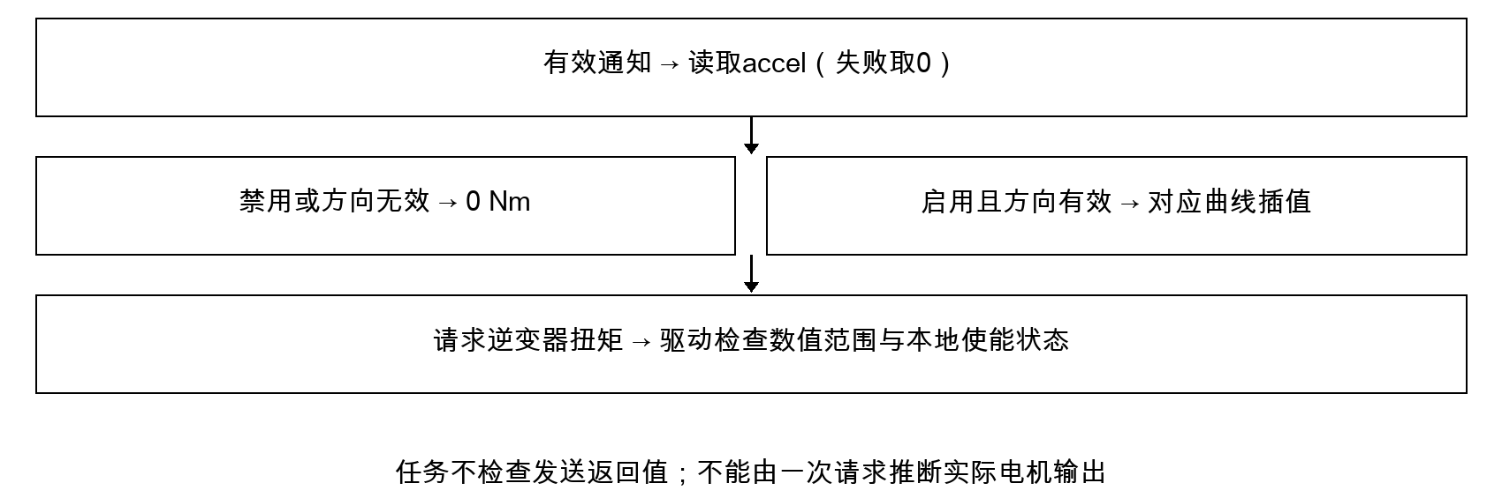
图 3.2-4 扭矩请求的判定流程

3.2.6 逆变器通信与控制

EV-F19 逆变器遥测接收
a. 需求标识：EV-F19
b. 功能描述：驱动应注册CAN1接收队列，100 Hz取尽当前排队帧，丢弃错误总线和未知ID。
c. 调用条件：CAN1 队列收到逆变器报文。
d. 输入：总线号、ID、DLC 和 8 字节数据。
e. 输出：更新后的逆变器遥测及内部状态。
f. 处理：已实现处理函数要求DLC=8，再更新温度、电机位置、电流、电压、磁链、内部状态、故障码、扭矩和计时数据。
表 3.2-4 逆变器 CAN 报文
CAN ID | 解码内容
0x0A0 / 0x0A1 / 0x0A2 | 模块及驱动板温度、控制板温度、电机温度等
0x0A5 / 0x0A6 / 0x0A7 | 电机角度、速度、输出频率；相电流与母线电流；母线和输出电压
0x0A8 / 0x0AA / 0x0AB | 磁链和dq反馈；运行状态与使能；POST/RUN故障位
0x0AC / 0x0AD | 命令/计算扭矩、3 ms计数；调制比、弱磁及dq电流指令
0x0C0 | 发送8字节扭矩、方向、使能和放电控制帧

EV-F20 扭矩编码与范围
a. 需求标识：EV-F20
b. 功能描述：对有限浮点输入，SendTorqueCommand应拒绝<0或>3276.7 Nm的值，并要求本地inverterEnabled为真。
c. 调用条件：逆变器本地使能且输入处于支持范围。
d. 输入：有限扭矩值、方向及驱动状态。
e. 输出：定点扭矩帧或参数错误。
f. 处理：
（1）扭矩接口拒绝小于 0 或大于 INVERTER_MAX_TORQUE（3276.7 Nm）的值；获取命令锁失败返回锁错误。比较未专门拦截 NaN。
（2）本地 inverterEnabled=false 时释放锁并返回 NOT_ENABLED；否则按 0.1 Nm 分辨率编码扭矩为 int16_t，附带方向和使能位。
（3）speed=0、speedModeEnabled=0、torqueLim=0；当前不使用速度控制模式，扭矩限制使用逆变器内部 EEPROM 参数。发送完成后释放锁，根据 SendCANCommand 的结果返回 OK 或 CAN 错误；该返回不表示电机端确认。

EV-F21 逆变器使能
a. 需求标识：EV-F21
b. 功能描述：由禁用转使能时应先发0扭矩禁用帧，再发使能帧；放电已启用时拒绝使能。
c. 调用条件：请求改变逆变器使能状态。
d. 输入：目标使能值、本地放电状态及 CAN 发送结果。
e. 输出：禁用/使能命令及接口返回码。
f. 处理：
（1）先获取命令锁。锁失败返回 ERROR_LOCK；在放电模式下请求使能时，释放锁并返回 ERROR_DISCHARGE。
（2）本地状态从禁用转为使能时，先发送 0 Nm 的禁用帧以解除使能锁定；随后将本地 inverterEnabled 更新为请求值，再发送对应使能或禁用帧。
（3）canSucc 初值为 true，发送结果使用按位或赋值累计，因此 CAN 发送失败不能使其变成 false。通过前述检查后，该路径仍返回 OK；本地使能位也不会因发送失败回滚。
（4）车辆状态机当前未检查此返回值。需求描述应区分本地许可、CAN 发送与逆变器实际反馈，不能将返回 OK 当成已使能确认。

EV-F22 逆变器放电
a. 需求标识：EV-F22
b. 功能描述：放电请求在本地逆变器使能时应被拒绝；允许开启时缓存放电状态并发送0扭矩、逆变器禁用的命令。
c. 调用条件：提出逆变器放电请求。
d. 输入：目标放电值及本地使能状态。
e. 输出：放电命令、缓存状态及返回码。
f. 处理：返回值反映本次SendCANCommand结果，但缓存不因发送失败回滚；主状态机未调用此接口。
接收帧经union字段覆盖解码，依赖当前目标编译器布局和字节序；迁移到其他平台须重新确认结构体位域布局。本文不把收到逆变器故障码等同于本ECU已经执行对应保护。

3.2.7 电池管理系统通信

EV-F23 BMS帧接收
a. 需求标识：EV-F23
b. 功能描述：BMS应在CAN2以deviceId=0x300、mask=0xF00注册队列，100 Hz排空接收帧；仅处理0x301～0x304，且每帧要求8字节。
c. 调用条件：CAN2 的 BMS 队列有消息。
d. 输入：总线号、ID、DLC 与 8 字节负载。
e. 输出：共享车辆状态中的电池字段。
f. 处理：多字节字段按低字节在前组合。未知ID、错误总线和不符DLC帧不更新状态。
表 3.2-5 BMS CAN 报文
ID | 字节字段 | 换算和保存
0x301 | 0～1温度；2温度单体ID；3～4电压；5电压单体ID | 最高温度=有符号原值°C；最高电压=有符号原值×0.0001 V
0x302 | 结构同0x301 | 保存最低温度、电压及单体ID
0x303 | 0～1电流；2～3总压；4～5 SOC | 电流×0.1 A；总压×0.1 V；无符号SOC×0.5%
0x304 | 0计数器；1电芯数；2～3 failsafe | 保存计数、电芯数及uint16_t故障保护状态；不派生faultIndicator

EV-F24 电池数值单位
a. 需求标识：EV-F24
b. 功能描述：共享电池数据应保存换算后的float物理量，单体ID与计数保持整数。
c. 调用条件：BMS 帧已按协议解码。
d. 输入：原始字节字段及比例换算。
e. 输出：float 物理量与整数编号字段。
f. 处理：不得套用vehicleStateTypes.h中Temperature_T等配置缩放整数的单位解释这些float字段；SOC字段在源码中拼写为stateOfCarge。

EV-F25 BMS新鲜度边界
a. 需求标识：EV-F25
b. 功能描述：接收驱动不维护最后收帧时间，不使用config.bms.canTimeout或baseCanId，也未从failsafe生成bmsFaultIndicator。
c. 调用条件：上层消费 BMS 共享值。
d. 输入：最近保存的 BMS 字段及通信配置。
e. 输出：可用数据及其新鲜度限制说明。
f. 处理：无新消息时保留旧值；上层不能只凭已有数值认定通信健康。
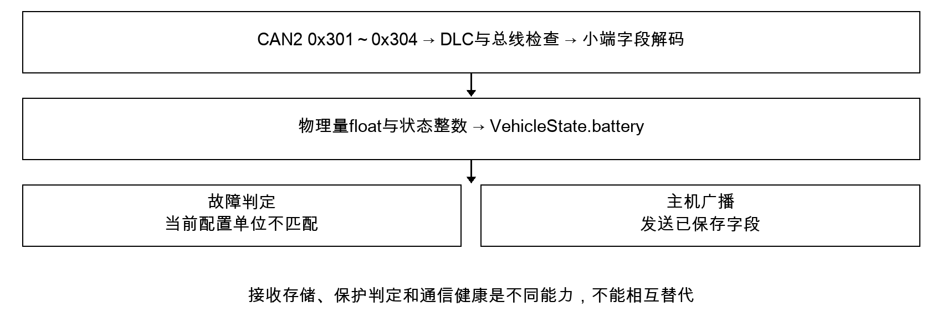
图 3.2-5 BMS数据的处理与使用

3.2.8 关闭回路与配电输出

EV-F26 SDC输入更新
a. 需求标识：EV-F26
b. 功能描述：SDC初始化应将缓存bms/bspd/imd/out置false。
c. 调用条件：SDC GPIO 外部中断或状态任务执行。
d. 输入：四路 SDC 电平及变化通知。
e. 输出：共享状态中的 SDC 输入字段。
f. 处理：GPIO外部中断到达时读取全部四路SDC引脚，仅值有变化时通知任务，任务再复制至共享状态。初始化没有主动读取当前引脚；没有变化中断时可能继续显示默认false。

EV-F27 ECU故障输出
a. 需求标识：EV-F27
b. 功能描述：SDC_AssertECUFault应把布尔fault直接写入ECUError GPIO，VehicleControl提供同义调用。
c. 调用条件：车辆控制接口请求置位或清除故障。
d. 输入：布尔 fault 值。
e. 输出：ECUError GPIO 电平及接口返回值。
f. 处理：硬件关闭回路的失效安全性由外部电路保证；当前软件未验证物理断开，也不依据SDC四路输入自动决定车辆故障。

EV-F28 PDM通道控制
a. 需求标识：EV-F28
b. 功能描述：PDM_Init应校验通道数组与数量组合，数量不超过状态数组容量8；当前板级映射为6路。
c. 调用条件：PDM 初始化或通道控制请求。
d. 输入：通道映射、索引和布尔使能值。
e. 输出：GPIO 命令、记录值或错误码。
f. 处理：SetOutputEnabled对越界通道返回错误，成功获得车辆状态锁后先记录请求状态再写GPIO；记录值不是硬件反馈，无逐路电流或开关故障检测。

EV-F29 仪表灯与周期状态灯
a. 需求标识：EV-F29
b. 功能描述：DashboardOut初始化应关闭映射LED，Set按布尔值写GPIO，不回写dash.ledOn。
c. 调用条件：仪表输出请求或周期通知到来。
d. 输入：LED 映射、布尔输出值及任务计数。
e. 输出：STATUS_LED 电平或翻转动作。
f. 处理：WatchdogTrigger任务每100次通知翻转一次LED；两者使用同一STATUS_LED映射。任务名包含Watchdog不代表已实现硬件看门狗喂狗。
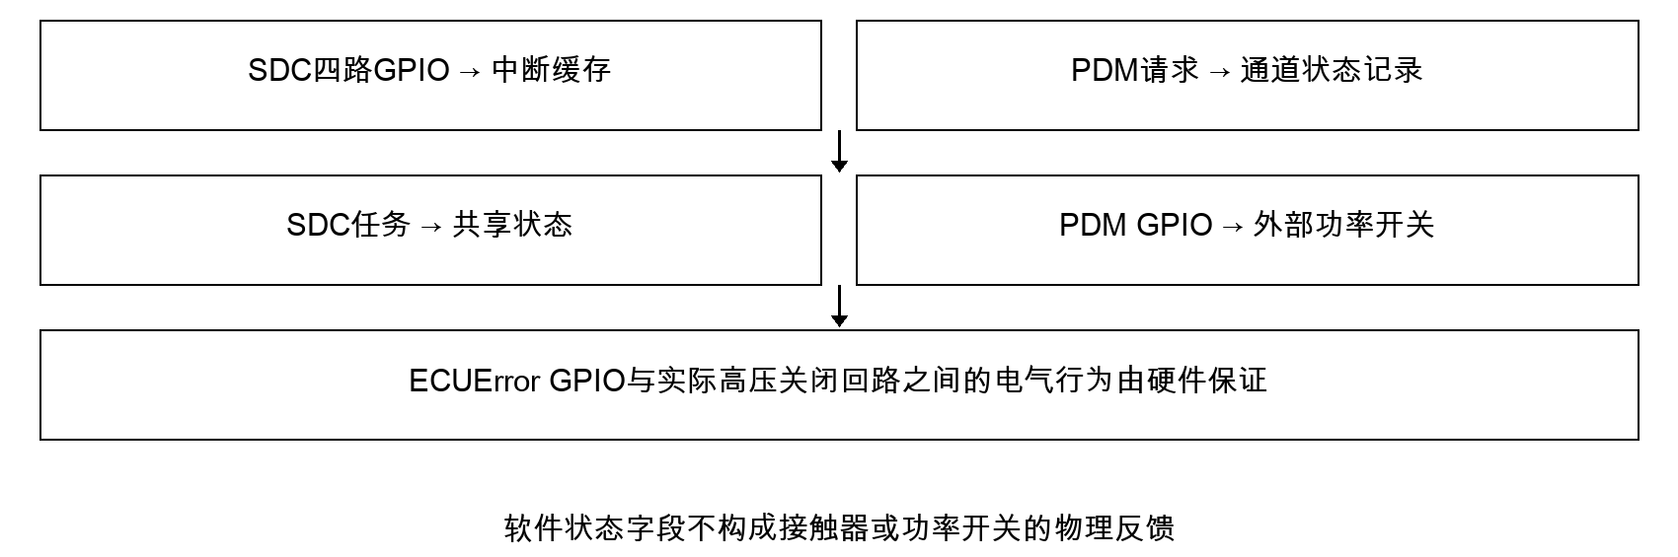
图 3.2-6 GPIO输入输出责任划分

3.2.9 轮速与定位采集

EV-F30 轮速采样与计算
a. 需求标识：EV-F30
b. 功能描述：轮速中断应在匹配TIM3且模块已初始化时采样前后GPIO，将两个bit打包写流。
c. 调用条件：轮速中断及轮速任务已启用。
d. 输入：前后轮 GPIO 采样、样本流和齿数。
e. 输出：按样本上升沿计算的 RPM。
f. 处理：任务每100个100 Hz通知最多读取2000个样本，非空时统计批内0→1跳变，以整数60×计数/齿数计算RPM并转uint16_t。默认齿数12，调用方须保证非零。

EV-F31 轮速有效性限制
a. 需求标识：EV-F31
b. 功能描述：2 kHz是TIM3配置目标，不是当前启动链已实现的采样保证：只见TIM2启动，未见TIM3启动。
c. 调用条件：解释轮速任务输出时。
d. 输入：TIM3 启动状态、样本数与采样窗口。
e. 输出：轮速数值及其有效性边界。
f. 处理：计算不使用实际采样时长，WSS_MIN_SAMPLES=1930未用于判断，任何非空短批次也按1秒处理；批次首样本不与上一批末样本比较。

EV-F32 GPS信息更新
a. 需求标识：EV-F32
b. 功能描述：GPS应从USART6流接收字节，交给NMEA解析器，遇GPGGA时写UTC、经纬度字符、南北/东西标记、定位质量及卫星数。
c. 调用条件：USART6 接收并解析 NMEA 字节。
d. 输入：GPGGA 等句子及定位字段。
e. 输出：UTC、经纬度字符与定位质量字段。
f. 处理：GPRMC与GPVTG处理分支仍为TODO；不声明已提供车速、航向、里程或时间同步。
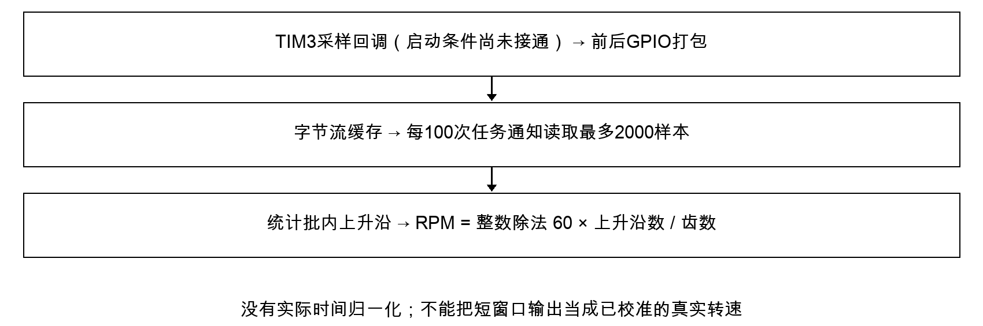
图 3.2-7 轮速计算链
定位数据当前仅供状态保存，periodicupdates.c没有广播GPS或轮速字段。GPS定位新鲜度、失锁后的置无效策略及目标板串口负载能力，不由上述处理函数保证。

3.2.10 主机报文与接收控制

EV-F33 主机帧生成与校验
a. 需求标识：EV-F33
b. 功能描述：编码器应写入冒号、地址、功能和CR LF；计算CRC前把CRC字段4字节清零，对整帧包含首尾标记计算后回填大端CRC。
c. 调用条件：编码或校验主机帧。
d. 输入：地址、功能、负载、帧缓冲和 CRC。
e. 输出：完整发送帧或校验结果。
f. 处理：解码器同样暂时清零CRC再计算，校验后恢复字段；不按仅负载计算的CRC协议解释。
表 3.2-6 主机帧字段
偏移 | 长度 | 内容
0 | 1 | 0x3A，即字符冒号
1～2 | 2 | 目的地址：VCU=0x0001，PC=0x0002
3～4 | 2 | 功能码，高字节在前
5起 | N | 功能负载
N+5起 | 4 | CRC，高字节在前；计算时此字段为零
N+9起 | 2 | 0x0D 0x0A；总帧长N+11
CRC使用HAL配置的默认多项式和初值、无输入输出反转、字节输入格式。主机必须复现同一配置与整帧处理顺序，不可直接套用带不同反转或最终异或的常见CRC库默认参数。

EV-F34 主机请求分派
a. 需求标识：EV-F34
b. 功能描述：接收应以19字节固定帧解码；controlEnabled为真、长度19、地址VCU且帧校验正确后，分派0x0009终端、0x0101 SDC和0x0102 PDM，其余忽略。
c. 调用条件：主机控制已启用且收到候选帧。
d. 输入：19 字节帧、地址、功能码和负载。
e. 输出：终端、SDC 或 PDM 控制分派结果。
f. 处理：SDC取负载第7字节真假；PDM取第2～7字节分别控制0～5通道。

EV-F35 流式接收与双端口
a. 需求标识：EV-F35
b. 功能描述：USART1与USART3应共同写入一个接收流，PC任务按最多8字节批次送入解码器。
c. 调用条件：任一主机串口有接收字节。
d. 输入：USART1/3 共用字节流及解码缓冲。
e. 输出：有效帧或等待更多数据的状态。
f. 处理：每批只尝试取一个有效帧，错误候选逐字节重同步；双端口无来源隔离，同时输入可混合，不提供消息应答、重发或可靠交付保证。

3.2.11 状态广播与调试终端

EV-F36 周期状态广播
a. 需求标识：EV-F36
b. 功能描述：PC任务计数为100的倍数且状态已启用时，应获取快照并广播11个字段：SDC、PDM和9个电池字段；每字段18字节，同时发送至两串口。
c. 调用条件：PC 周期任务达到广播计数且状态已启用。
d. 输入：共享车辆状态快照。
e. 输出：双串口各 11 个状态帧。
f. 处理：浮点数按32位原始位模式发送，非十进制定点换算。没有轮速、GPS、踏板或逆变器周期广播。
现状限制：字段0x0006名义为最高温度单体ID，sendStateBattery实际发送minCellTemperatureCellID。主机应识别这一基线差异，不能把收到的0x0006当成可信的最高温度单体编号。

EV-F37 日志与调试附加报文
a. 需求标识：EV-F37
b. 功能描述：日志应以每帧32字节负载、总长43字节发送至双串口，不足部分由清零缓冲区填充。
c. 调用条件：日志缓存或调试计数待发送。
d. 输入：日志字节、CAN 调试计数。
e. 输出：双串口日志帧和 CAN1 调试帧。
f. 处理：初始化打开canDebugEnable后，PC任务每次处理向CAN1发送ID 0xAF、8字节计数调试帧，并翻转调试GPIO；该流量不是逆变器标准控制帧。

EV-F38 文本调试命令
a. 需求标识：EV-F38
b. 功能描述：终端应累积0x0009负载中的非NUL字符，以换行触发命令解析，提供help、setpdm及setsdc。
c. 调用条件：终端收到功能 0x0009 的文本负载。
d. 输入：命令字符、参数与 64 字节缓存。
e. 输出：help、setpdm、setsdc 执行结果。
f. 处理：缓存容量64字节，容量检查失败时清空并丢弃；参数0/1仅按首字符判断。setpdm要求6个参数，setsdc要求1个参数。
现状限制：help加未知命令名时查找结果未判空；参数拆分未验证不超过8个参数；同一次缓存含多行时命令临时索引未逐行复位。因此不声明终端具备任意畸形输入下的健壮性。调试请求无需身份认证，也不校验车辆当前状态，能直接修改PDM与ECUError。
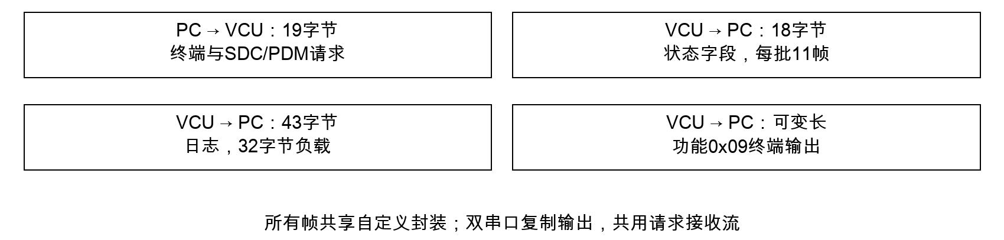
图 3.2-8 主机消息方向与长度

3.3 性能需求

EV-P01 周期任务目标
状态管理、扭矩、踏板、逆变器、BMS、PC和状态灯任务注册100 Hz通知，名义周期10 ms。它们按通知执行一次而非补算全部积压次数，锁等待和串口/队列拥塞可延迟执行；不承诺硬实时10 ms截止期限。

EV-P02 状态机与故障时间
默认HV等待在计数时间≥500 ms触发；预充超时为>7000 ms，名义首次对应7010 ms计数且受状态读取条件影响。默认持续故障在第11次连续检查触发，不应把100 ms配置写成严格100 ms物理响应时间。

EV-P03 轮速与广播节拍
轮速计算每100次通知检查一次缓存；PC状态广播每100次通知一批，均为名义1 Hz且首次计数0即参与判断。状态LED每100次翻转，理想完整亮灭周期2 s，不是1 Hz完整闪烁周期。

EV-P04 缓存与容量
每个逆变器/BMS接收队列256帧；CAN每总线发送等待队列64帧、接收注册8项；PC日志及接收流各2048字节；UART DMA缓冲512字节；轮速流4000字节。容量是静态配置，不保证高负载零丢包。

EV-P05 链路数据规模
11个18字节状态帧每批每串口198字节；按1 Hz、8N1计名义占用1980 bit/s，不含日志和终端。逆变器扭矩请求和0xAF调试报文可分别随100 Hz任务产生；实际总线负载与仲裁延时须在目标环境确定。

EV-P06 资源与阻塞边界
业务任务多数采用2000个StackType_t的静态栈，初始化任务1500个；在本32位端口分别对应约8000/6000字节，不是2000/1500字节。共享状态和控制锁使用portMAX_DELAY，源码不提供全系统WCET、峰值栈或完整内存裕量结论。

3.4 可靠性和安全性需求

EV-S01 启动完整性前提
系统集成须先保证故障管理输入绑定、配置单位与目标板定时启动正确，才能将模块需求用于运行验收。当前NULL输入、SOC默认阈值以及未启动TIM3构成已识别限制；本文不将其隐藏为一般性的“初始化成功”。

EV-S02 故障输出与硬件责任
应区分软件禁用扭矩、逆变器禁用命令和高压物理断开。FAULT只禁用扭矩控制并写ECUError，且动作晚于状态迁移一次Step；高压互锁、BSPD、IMD与BMS独立保护不能由本固件的故障位定义替代。

EV-S03 通信失败可见性
不得将所有OK返回值等同于成功交付。逆变器使能路径可吞掉CAN失败；UART排队未检查完整写入；CAN接收队列满时没有上层错误反馈。使用者须按这些限制解释状态，不宣称闭环确认、自动重试或零丢失。

EV-S04 输入范围与并发调用
调用者须提供有效对象、缓冲容量及非零标定跨度和齿数，限制调试参数数量与命令名称。部分路径在加锁失败后仍调用Release，扭矩任务读使能/方向也未加锁；不能笼统声明全部接口线程安全或任意输入安全。

EV-S05 调试访问边界
主机控制通道只宜在受控维护环境使用。帧CRC用于发现传输差错，不提供认证；请求可直接置PDM及ECUError，未按车辆状态拦截，也无权限控制、防重放或安全审计。不能把这些能力写成已实现安全要求。

EV-S06 失效恢复边界
故障位锁存和FAULT状态不自动恢复；初始化错误无限循环；WatchdogTrigger只翻转灯，未调用硬件看门狗喂狗。软件不保证死锁、任务停止、异常指针访问后的自动复位或安全降级。

附录 1 数据字典

附录 1.1 车辆状态和控制数据
下表中的物理量单位按实际字段和解码函数确定。类型别名的缩放只用于相应字段，不自动传播到同名float数据。
表 附录 1-1 车辆状态数据字典
数据项 | 类型或范围 | 含义与限制
inputs.accel / accelA / accelB | float；正常0～1 | 组合踏板及双路归一化值；平均值仅在双路读取成功时更新。
accelRawA/B、brakeRawFront/Rear | uint16_t；12位ADC正常0～4095 | 原始传感器读数，用于标定区间判断。
inputs.accelValid | bool | 双路成功置true，失败不清零；非统一新鲜度标记。
brakePresFront/Rear | float；正常0～1 | 标定后归一化数，不是Pa或bar。
dash.buttonPressed / ledOn | bool | 按钮采样；ledOn没有随DashboardOut_Set更新。
vehicle.sdc.bms/bspd/imd/out | bool | 保存GPIO电平；初始化false，不自行推断硬件有效极性。
glv.pdmChState[8] | bool数组 | 容量8，当前6路；记录命令状态，不是输出反馈。
vehicle.wheelspeed | RPM_T即uint16_t；计数uint16_t | 前后RPM及批内上升沿数，计算忽略实际批时长。
vehicle.gps | 时间结构、char[11]经纬度、uint8_t | GPGGA坐标字符、定位质量、卫星数等；不转换为十进制度。
battery温度、电压、电流、SOC | float | 解码后分别为°C、V、A、%；SOC字段拼写stateOfCarge。
battery单体ID、计数、电芯数 | uint8_t | 保留消息中的整数编号或计数。
battery.bmsFailsafeStatus | uint16_t | 保留failsafe原值，不自动生成bmsFaultIndicator。
battery.bmsFaultIndicator | bool | 故障管理和广播会读，当前BMS接收路径未写入。
motor.speed / motor.angle | int16_t RPM / float ° | 逆变器电机转速与角度，不同于轮速。
inverter的物理量字段 | float | 温度°C、电流A、电压V、磁链Wb、扭矩Nm、频率Hz等。
inverter.vsmState | 枚举0～7 | READY=5；仅该值使预充状态正常结束。
runFaults / postFaults / timerCounts | uint32_t | 原始故障位和3 ms计数；有记录不等于已有保护判定。
direction / enabled | 枚举或bool | 反向0、前进1；本地命令缓存不等于逆变器反馈。

附录 1.2 配置和报文字典
表 附录 1-2 配置和报文字典
配置项 | 默认值 | 语义
踏板A/B与前后制动标定 | lower=0；upper=4095 | ADC缩放及范围检查；上下界不得相等。
consistencyLimit | 0.1 | 归一化踏板差值上限，严格大于才计数。
pedalAbuseCheckEnabled | 0 | 仅值1启用；加速与前制动阈值均0.1。
inputs.invalidDataTimeout | 100 ms | 默认计数限值10，连续异常第11次触发。
numWheelspeedTeeth | 12 | 轮速计算除数，必须非零。
BMS阈值 | 750 / 4500 / 420 / 1000 | 对应温度/电流/单体电压/SOC；缩放与实际float比较冲突，见3.2.4。
BMS baseCanId / canTimeout | 0x300 / 100 ms | 当前驱动使用固定ID，CAN超时未实现。
逆变器温度/电流阈值 | 750 / 750 / 750 / 4500 | 配置存在，但isFaultInverter未实现。
逆变器 baseCanId / canTimeout | 0 / 100 ms | 不改变固定ID，未实现超时检测。
hvActiveStateWait / hvChargeTimeout | 500 / 7000 ms | 分别为≥等待条件与>超时条件。

附录 1.3 主机状态字段
表 附录 1-3 主机状态字段
字段ID | 名称 | 数据编码
0x0001 | SDC | 长度1；bit0 BMS，bit1 BSPD，bit2 IMD，bit3 out。
0x0002 | PDM | 长度1；bit0～5对应通道0～5。
0x0003 / 0x0004 | 最高单体电压 / 单体ID | float位模式 / uint8_t
0x0005 / 0x0006 | 最高温度 / 名义最高温度ID | float位模式 / uint8_t；0x0006实际取最低温度单体ID。
0x0007 / 0x0008 / 0x0009 | 电流 / 总压 / SOC | 均为float的32位原始位模式。
0x000A / 0x000B | BMS计数 / faultIndicator | uint8_t / bool；后者当前无BMS解码赋值。
状态负载固定7字节：字段ID2字节、字段长度1字节、值容器4字节，均高字节先发；小于4字节的数值也占4字节容器。功能码0x01为状态、0x02为日志、0x09为终端，0x101/0x102为SDC/PDM控制请求。

附录 2 软件 IP 与 API 清单
这里的软件IP指可识别的软件模块和内部调用接口，不表示第三方知识产权许可声明。清单覆盖当前初始化链和应用使用的主要入口；附录3给出各需求对应的具体定义位置。
表 附录 2-1 软件 IP 与 API 清单
接口或接口组 | 输入及输出／返回说明 | 内部依赖和调用边界
ECU_Init  ECU_Init_Task | 输入：InitData指针  输出／返回：无业务返回 | 静态任务、各模块Init、FreeRTOS调度；InitData当前忽略。
VehicleState_Init  VehicleState_CopyState  VehicleState_AccessAcquire  VehicleState_AccessRelease | 输入：状态对象、输出快照  输出／返回：状态码或bool | 静态互斥量、memset/memcpy；调用者不得传NULL。
VehicleStateManager_Init  VSM_Init  VSM_Step | 输入：状态管理对象  输出／返回：状态码或void | TaskTimer、FaultManager、VehicleState、VehicleControl、ThrottleController；faultMgr输入绑定缺失。
FaultManager_Init  FaultManager_Step | 输入：配置、tickRateMs、vehicleData  输出／返回：FaultStatus | VehicleState_​CopyState；踏板/BMS判断、持续计数与故障锁存。
ThrottleController_Init  ThrottleController_SetTorqueEnabled  ThrottleController_SetMotorDirection | 输入：控制对象、bool或方向  输出／返回：状态码 | TaskTimer、VehicleState、TorqueMap、VehicleControl、互斥量。
TorqueMap_Interpolate | 输入：5点映射与accel  输出／返回：float Nm | 分段线性插值，无外设依赖。
VehicleControl_EnableInverter  VehicleControl_DisableInverter  VehicleControl_RequestMotorTorque | 输入：控制对象、Nm和方向  输出／返回：状态码 | CInverter_​SendInverterEnabled / CInverter_​SendTorqueCommand；映射驱动错误。
VehicleControl_SetPowerChannel  VehicleControl_SetECUError  VehicleControl_SetDash | 输入：通道/布尔输出  输出／返回：状态码 | PDM_​SetOutputEnabled、SDC_​AssertECUFault、DashboardOut_​Set。
CInverter_Init  CInverter_SendTorqueCommand  CInverter_SendInverterEnabled  CInverter_SendInverterDischarge | 输入：CAN实例、状态对象或命令  输出／返回：状态码 | CAN、TaskTimer、VehicleState、消息转换、命令互斥量；使能错误传播存在限制。
BMS_Init | 输入：CAN实例与车辆状态  输出／返回：状态码 | CAN_​RegisterQueue、TaskTimer_​RegisterTask、VehicleState、Orion解码。
DiscreteSense_Init | 输入：ADC通道、标定、按钮和状态  输出／返回：状态码 | ADC_Get / ADC_ApplyScaling、GPIO_​ReadPin、VehicleState、TaskTimer。
SDC_Init  SDC_AssertECUFault  SDC_IRQHandler | 状态与GPIO配置、bool或中断pin | GPIO读写、任务通知、VehicleState；IRQ实际读取全部四路。
PDM_Init  PDM_SetOutputEnabled | 输入：通道表、索引、bool  输出／返回：状态码 | VehicleState、GPIO_​WritePin；当前映射6路。
DashboardOut_Init  DashboardOut_Set | 输入：输出引脚、bool  输出／返回：状态码 | GPIO_​WritePin、依赖注册，不同步dash.ledOn。
Wheelspeed_Init  Wheelspeed_TIM_IRQHandler | 定时器、齿数、GPIO与状态 | ISR字节流、TaskTimer、GPIO、VehicleState；不负责启动TIM3。
GPS_Init | USART、定位引脚、车辆状态 | UART接收流、NmeaDecode、VehicleState；仅GPGGA写状态。
PCInterface_Init  PCInterface_SetVehicleState  PCInterface_SetVehicleControl | 双UART、CRC、状态/控制对象 | TaskTimer、UART、日志、编码/解码器和调试终端。
PCInterface_HandleRequests  PCInterface_HandlePeriodic  PCInterface_DebugTermRecv | PC接口对象、字节负载 | 帧解码、车辆控制、状态快照、命令表、串口编码输出。
WatchdogTrigger_Init | 输入：状态灯引脚  输出／返回：状态码 | TaskTimer、GPIO_​TogglePin；无硬件WDT调用。
ADC_Init  ADC_Get  ADC_ApplyScaling | 输入：HAL配置、通道、标定  输出／返回：状态码/float | HAL ADC DMA、中断屏蔽、双复制缓冲区。
CAN_Init  CAN_Config  CAN_RegisterQueue  CAN_SendMessage | 总线、HAL句柄、ID/掩码、负载 | HAL CAN、静态队列及ISR；固定标准帧，调用方控制长度。
UART_Init  UART_Config  UART_SetRecvStream  UART_SendMessage | 输入：设备、HAL、流、字节串  输出／返回：状态码 | HAL DMA、空闲接收、静态字节流及中断回调。
TaskTimer_Init  TaskTimer_RegisterTask  TaskTimer_TIM_PeriodElapsedCallback | 输入：TIM2句柄、任务句柄  输出／返回：状态码 | HAL定时器、FreeRTOS ISR任务通知。
MsgFrameEncode_InitFrame  MsgFrameEncode_UpdateCRC  MsgFrameDecode_Init  MsgFrameDecode_RecvBytes  MsgFrameDecode_RecvMsg | 输入：帧对象、字节串  输出／返回：指针或bool | CRC_​Calculate、缓冲边界、帧同步和恢复。

附录 3 需求与源码追踪表
本文采用随附 EV-ECU_v3_源码快照.zip 作为封存基线。压缩包内 SHA256SUMS.txt 覆盖全部 559 个文件；附录索引列出的源码文件按原始字节校验。公开 master 的更新不改变本地快照的行号。
源码快照压缩包 SHA-256：dc7dc71a21d0b81bd12f8063af9db76dc51c8fedb983e3bae7f3e938c201a959
本地目录未提供可验证的 Git commit，不据版本号或目录名推断提交号。评审核对时先校验压缩包及文件哈希，再按本表路径、函数和行号定位。
本表覆盖58条需求，编号在正文中唯一。追踪列保留需求内容、对应源码函数与行号，不设置测试编号或验证状态。L为实际文本行号；文件代号见以下索引，路径均相对于ev-ecu-master/firmware/src。
本地目录无Git元数据，不能从目录名推断固定commit。以下SHA-256按原始文件字节计算；换行、注释或源码变更后都应重新核对追踪位置。
表 附录 3-1 关键文件校验和
文件代号 | SHA-256
INIT | e1392826fb1b3ead7939b5dec2a67f673ceda4b53e1f5661ee8b83d396bece22
SM | 0043201c4c2547b2e78486e2829552dfab3e1c3a4e888a3fb04099abced9c305
FAULT | ad42ae935e7613e28554dac06bdb62d7bdf33d53c820f939bad3445681f23728
INV | 6c2f9d9c32f87ad80d5b46bd4c563b58ee675a3535bc050b588da129c45d4243
BMS | e1257083bd35f58525c1192087feabc24724f8e297538e8dac78b5a4bb355233
CONF | 3022d52214e0bb00ee86eff6b5233d32726d2931afe9d6fd0aa7eedb1818492e

附录 3.1 文件路径与 SHA-256 索引
表 附录 3-2 源码路径与逐文件校验和
代号 | 相对路径
INIT | vcu/startup/initialize.c  SHA-256: e1392826fb1b3ead7939b5dec2a67f673ceda4b53e1f5661ee8b83d396bece22
SM | vcu/vehicleLogic/stateManager/stateMachine.c  SHA-256: 0043201c4c2547b2e78486e2829552dfab3e1c3a4e888a3fb04099abced9c305
MGR | vcu/vehicleLogic/stateManager/vehicleStateManager.c  SHA-256: 1080aeb1e9669a46e8e93cd707c45b519e85124b7b753dac04f8fc424825cdd0
FAULT | vcu/vehicleLogic/stateManager/faultManager.c  SHA-256: ad42ae935e7613e28554dac06bdb62d7bdf33d53c820f939bad3445681f23728
STATE | vcu/vehicleInterface/vehicleState/vehicleState.c  SHA-256: 2ca3b450110945d817624b6a4cdd486e06bb09cf587718a28c7942ea4f2cb86e
TYPES | vcu/vehicleInterface/vehicleState/vehicleStateTypes.h  SHA-256: 76e26f86cafaea4d4432a6e7e6481345a15a6249fcb62c918ae570b5fb87ce74
CONF | vcu/vehicleInterface/config/configDataDefault.h  SHA-256: 3022d52214e0bb00ee86eff6b5233d32726d2931afe9d6fd0aa7eedb1818492e
CFGTYPE | vcu/vehicleInterface/config/configData.h  SHA-256: dfac57698d254d9edf09973513f159caf65481be5297c70e0170a121e180f371
MAP | vcu/vehicleInterface/config/deviceMapping.h  SHA-256: d0d1a13ff215a314282ea457ca3f4f0958c49c19e5005f545fc639b15f79b405
MAPC | vcu/vehicleInterface/config/deviceMapping.c  SHA-256: 893bf4236c2c953bbc7999cf0f928eb5c362aeb1eec4ef943816356d08d8f823
CTRL | vcu/vehicleInterface/vehicleControl/vehicleControl.c  SHA-256: 712230a656eb662939f064be01115b0f468072dd664331859339e07ae51c3ed0
THR | vcu/vehicleLogic/throttleController/throttleController.c  SHA-256: ba6dea83d99337b776def25380f358451971ae7a2272cf88071f437625606f10
TORQUE | vcu/vehicleLogic/throttleController/torqueMap.c  SHA-256: 1816d64393b54f66a2fd7e21c202b46ad947ee70191ee1f36df129d1608952e1
WDT | vcu/vehicleLogic/watchdogTrigger/watchdogTrigger.c  SHA-256: c077e5a2c467f73290ccf5f9f2cc6c2e0fa5793f50a537c9ec55c574242d7035
INV | vcu/device/inverter/cInverter.c  SHA-256: 6c2f9d9c32f87ad80d5b46bd4c563b58ee675a3535bc050b588da129c45d4243
ICAN | vcu/device/inverter/cInverterCAN.h  SHA-256: 3258b25cfe0b987ecf57a7584699cc4dc1147ffd5e29ddcd59db3189feb2a818
ICONV | vcu/device/inverter/dataConversions.h  SHA-256: 6c8905007c4a2c56a6e2e92f46ee604fe5505d178dc1318dfc10619b93cd38e8
BMS | vcu/device/bms/orionBms.c  SHA-256: e1257083bd35f58525c1192087feabc24724f8e297538e8dac78b5a4bb355233
BCAN | vcu/device/bms/orionBmsCAN.h  SHA-256: 8f176b105f63d9864e77d294293f2bc04716689b9d91974305d9f95820b58a8a
BCONV | vcu/device/bms/orionBmsDataConversions.h  SHA-256: 61eb97c8748503195b13a5abda03862f810736729ad472290a307d2e25db0ddc
DS | vcu/device/discretesense/discretesense.c  SHA-256: 992efc2e461ef58bb60546742c4ef4af29ea715ef4d07aac462f291e62dba4d1
WSS | vcu/device/wheelspeed/wheelspeed.c  SHA-256: 243139384167db96e264ff15cde862b5b74dccaf7367616cdcdaf66b39600147
SDC | vcu/device/sdc/sdc.c  SHA-256: 42201d15e8ec64828041d39084997fe578e0c5d0bf78fb59c1b284c2ff700aac
PDM | vcu/device/pdm/pdm.c  SHA-256: d6b125a5b2a4f8cb5fa21e35ec8975a19ad5e14f9b31f126ae3f764064cf47a9
DASH | vcu/device/dashboard_output/dashboard_output.c  SHA-256: 0e93bedbc7f5f65ce0a892f54dfcedd12ce3feec6e8ae47a1d8fac63f5f64e0e
GPS | vcu/device/gps/gps.c  SHA-256: 6ac330422a5b12c22539e28f844e291805c341727f914b30a6c0f9596102ee28
PC | vcu/device/pcinterface/pcinterface.c  SHA-256: 385b3b277d00b416b065a0077456247fb7b65ed87d1d7054714feb782f2fb016
REQ | vcu/device/pcinterface/requests.c  SHA-256: eb154508ebc412e4886437996866034b30edb29e2ee8b2861a501fbb0e61a9fc
PER | vcu/device/pcinterface/periodicupdates.c  SHA-256: 9857f369ce90989b46a931194a8c0d9829240c2e77d876ba851c58605aa68fef
MSG | vcu/device/pcinterface/messages.h  SHA-256: 71183741669198d2de7ad46ea47b2f87d75c563f227d9c10b5aacbb67a734de3
TERM | vcu/device/pcinterface/debugterm.c  SHA-256: b5dfe02dce3c5facc76eb48f9e5bd2a0001937732bd8faa9c366847840f8b5e8
CMD | vcu/device/pcinterface/debugtermcommands.c  SHA-256: 7347de21a61d1a6aa6cc823a2a565c464f71caa69ebe29ad8ed165bef1c58705
ADC | system-lib/adc/adc.c  SHA-256: e7518452519ef93cf57cbb19a93412fe422bd08a03ab90f2ba46c8c388a1b362
CAN | system-lib/can/can.c  SHA-256: f2733770115faffb2e7881702ee3a74533e99f5a9c441be9027b92d4fb8c1cfb
UART | system-lib/uart/uart.c  SHA-256: 3e55c0124811dc1c8c6850c7d849f169043a21d1ccb1a643bef563526f677cc5
ENC | system-lib/uart/msgframeencode.c  SHA-256: 6c9de58d476dcbe3e4662763405f2d060c9e3754048a4e44268c3bbb9bceb15f
DEC | system-lib/uart/msgframedecode.c  SHA-256: ce23a79d6611b8d4fe7f9b68a84f90a707a06c8c4dbd7d7a293bd7e757cb773e
TIMER | system-lib/tasktimer/tasktimer.c  SHA-256: 43f3a73e99467da821ae05a851bb4707118331649eacc469ebf85846bbb0faf7
MAIN | hal/stm32f767/Core/Src/main.c  SHA-256: 7cc64ed91427f9a94f9c3d9b9805bc9df22b068deb9344d51bb2c747482bfdf3
RTOS | hal/stm32f767/Core/Inc/FreeRTOSConfig.h  SHA-256: aaf4bbbfc17f4fa0c1361b54b1c336f696481d3af1e0e81ec8f254b0ee920190
辅助定义：INVERTER/BMS队列常量位于各设备目录头文件；CAN及UART容量常量位于system-lib/can/can.h和uart/uart.h；TaskTimer容量位于tasktimer/tasktimer.h；主机字段ID位于device/pcinterface/fieldId.h。这些文件按上述对应目录前缀定位。
追踪范围为本地车辆控制应用及其实际调用的支撑服务，不逐条复制第三方HAL/RTOS内部实现。未启用功能以正文边界说明覆盖，不扩写为已经实现的独立需求。

附录 3.2 逐条需求追踪
表 附录 3-3 需求与源码追踪
需求编号 | 需求内容 | 对应源码函数及行号
EV-I01 | 车辆状态访问 | STATE VehicleState_CopyState  L35-46  STATE VehicleState_AccessAcquire  L49-53  STATE VehicleState_AccessRelease  L56-60
EV-I02 | 控制门面 | CTRL L17-73
EV-I03 | CAN 服务 | CAN CAN_SendMessage  L302-344  CAN ISR_RxMsgPendingCallback  L64-114
EV-I04 | UART 服务 | UART UART_SendMessage  L227-262  UART HAL_UARTEx_RxEventCallback  L72-94
EV-I05 | 周期通知 | TIMER TaskTimer_RegisterTask  L68-91  TIMER TaskTimer_TIM_PeriodElapsedCallback  L94-125
EV-I06 | ADC 取值与标定 | ADC ADC_Get  L141-179  ADC ADC_ApplyScaling  L182-201
EV-I07 | 主机帧编码 | ENC MsgFrameEncode_InitFrame  L19-37  ENC MsgFrameEncode_UpdateCRC  L39-64
EV-I08 | 静态硬件映射 | MAP L28-131  BMS BMSProcessing  L145-177  INV InverterProcessing  L297-350
EV-F01 | 初始化顺序 | INIT ECU_Init_Task  L245-268  INIT ECU_Init_System  L271-291
EV-F02 | 默认配置加载 | INIT ECU_Init_LoadConfig  L316-322  CONF L15-64
EV-F03 | 初始化错误处理 | INIT L210-225
EV-F04 | 共享状态初始化 | STATE VehicleState_Init  L18-32  TYPES L24-205
EV-F05 | 踏板和制动采集 | DS DiscreteSense_TaskMethod  L17-73  INIT ECU_Init_VehicleDevices  L336-375
EV-F06 | 按钮与输入有效性 | DS DiscreteSense_TaskMethod  L17-73  THR ThrottleController  L43-65  FAULT isFaultAccelPedal  L43-76
EV-F07 | 启动与低压就绪 | SM stateInit  L15-22  SM stateLvStartup  L24-31  SM stateLvReady  L33-58  SM VSM_Step  L187-237
EV-F08 | 高压等待与预充 | SM stateHvActive  L60-74  SM stateHvCharging  L76-105
EV-F09 | 空挡与前进切换 | SM stateActiveNeutral  L107-133  SM stateActiveForward  L135-160
EV-F10 | 故障状态执行 | SM stateFault  L162-167  SM VSM_Step  L187-237
EV-F11 | 状态机集成前提 | INIT L138-152  MGR VehicleStateManager_Init  L40-72  SM VSM_Init  L170-185  FAULT FaultManager_Step  L221-245  STATE VehicleState_CopyState  L35-46
EV-F12 | 踏板故障判定 | FAULT isFaultAccelPedal  L43-76  FAULT isFaultBrakePedal  L78-115
EV-F13 | 持续条件与锁存 | FAULT handleTimedCondition  L25-41  FAULT FaultManager_Init  L197-219  FAULT FaultManager_Step  L221-245
EV-F14 | 电池故障与单位限制 | FAULT isFaultBMS  L117-170  CONF L42-51  BCONV L14-57
EV-F15 | 故障覆盖边界 | FAULT L171-194  BMS HandleMsg_Status  L123-143  FAULT FaultManager_Step  L221-245
EV-F16 | 默认扭矩状态 | THR ThrottleController_Init  L79-114  THR ThrottleController_SetTorqueEnabled  L117-130  THR ThrottleController_SetMotorDirection  L132-145  THR getTorqueMagnitude  L20-41
EV-F17 | 扭矩计算 | THR ThrottleController  L43-65  THR getTorqueMagnitude  L20-41  TORQUE TorqueMap_Interpolate  L21-46
EV-F18 | 扭矩命令输出 | THR ThrottleController  L43-65  CTRL VehicleControl_RequestMotorTorque  L48-53  INV CInverter_SendTorqueCommand  L413-444
EV-F19 | 逆变器遥测接收 | INV CInverter_Init  L364-411  INV InverterProcessing  L297-350  INV L54-292
EV-F20 | 扭矩编码与范围 | INV CInverter_SendTorqueCommand  L413-444  INV SendCANCommand  L28-52  ICONV torqueToMsg  L86-89
EV-F21 | 逆变器使能 | INV CInverter_SendInverterEnabled  L446-486
EV-F22 | 逆变器放电 | INV CInverter_SendInverterDischarge  L488-518  SM stateFault  L162-167
EV-F23 | BMS帧接收 | BMS BMS_Init  L191-234  BMS BMSProcessing  L145-177  BCAN L12-18
EV-F24 | 电池数值单位 | BMS L28-145  BCONV L14-57  TYPES L92-110
EV-F25 | BMS新鲜度边界 | BMS BMSProcessing  L145-177  BMS HandleMsg_Status  L123-143  FAULT isLVErrorBMS  L180-186
EV-F26 | SDC输入更新 | SDC SDC_Init  L75-101  SDC SDC_IRQHandler  L109-123  SDC SDC_TaskMethod  L32-43
EV-F27 | ECU故障输出 | SDC SDC_AssertECUFault  L103-107  CTRL VehicleControl_SetECUError  L62-67  FAULT FaultManager_Step  L221-245
EV-F28 | PDM通道控制 | PDM PDM_Init  L14-35  PDM PDM_SetOutputEnabled  L37-57  MAPC L14-27
EV-F29 | 仪表灯与周期状态灯 | DASH DashboardOut_Init  L10-21  DASH DashboardOut_Set  L23-27  WDT WatchdogTrigger  L17-31  INIT L121-140
EV-F30 | 轮速采样与计算 | WSS Wheelspeed_TIM_IRQHandler  L202-231  WSS Wheelspeed_TaskMethod  L113-143  WSS countLowHighTransitions  L60-89  WSS calculateRpm  L96-111
EV-F31 | 轮速有效性限制 | WSS L45-50  WSS Wheelspeed_TaskMethod  L113-143  WSS Wheelspeed_Init  L157-200  TIMER TaskTimer_Init  L41-65  MAIN MX_TIM3_Init  L703-741
EV-F32 | GPS信息更新 | GPS GPS_TaskMethod  L39-93  GPS pushGPGGA  L24-37  GPS GPS_Init  L107-146
EV-F33 | 主机帧生成与校验 | ENC MsgFrameEncode_InitFrame  L19-37  ENC MsgFrameEncode_UpdateCRC  L39-64  DEC verifyCrc  L16-48
EV-F34 | 主机请求分派 | REQ handleMessage  L74-118  REQ handleMsgTestSdc  L32-48  REQ handleMsgTestPdm  L50-72  PC PCInterface_SetVehicleControl  L211-221
EV-F35 | 流式接收与双端口 | REQ PCInterface_HandleRequests  L120-149  DEC MsgFrameDecode_RecvMsg  L79-120  PC PCInterface_Init  L99-197
EV-F36 | 周期状态广播 | PER periodicStateUpdate  L168-190  PER sendStateField  L28-60  PER sendStateFieldf  L62-73  PER sendStateBattery  L128-161
EV-F37 | 日志与调试附加报文 | PC flushLogMessage  L30-44  PC periodicCanDebug  L46-68  PC PCInterface_TaskMethod  L70-85  INIT ECU_Init_BoardPeriph  L294-305
EV-F38 | 文本调试命令 | TERM PCInterface_DebugTermRecv  L135-157  TERM processCommandStr  L61-97  CMD L72-161
EV-P01 | 周期任务目标 | TIMER TaskTimer_TIM_PeriodElapsedCallback  L94-125  MGR StateManagerProcessing  L18-26  THR ThrottleController  L43-65
EV-P02 | 状态机与故障时间 | SM stateHvActive  L60-74  SM stateHvCharging  L76-105  FAULT handleTimedCondition  L25-41
EV-P03 | 轮速与广播节拍 | WSS Wheelspeed_TaskMethod  L113-143  PER periodicStateUpdate  L168-190  WDT WatchdogTrigger  L17-31
EV-P04 | 缓存与容量 | CAN CAN_Init  L193-214  CAN CAN_RegisterQueue  L276-299  PC PCInterface_Init  L99-197  WSS L45-55
EV-P05 | 链路数据规模 | PER periodicStateUpdate  L168-190  PER sendStateBattery  L128-161  PC periodicCanDebug  L46-68  THR ThrottleController  L43-65
EV-P06 | 资源与阻塞边界 | INIT L43-49  STATE VehicleState_CopyState  L35-46  THR ThrottleController_Init  L79-114
EV-S01 | 启动完整性前提 | SM VSM_Init  L170-185  FAULT FaultManager_Step  L221-245  CONF L42-64  TIMER TaskTimer_Init  L41-65
EV-S02 | 故障输出与硬件责任 | SM stateFault  L162-167  SM VSM_Step  L187-237  SDC SDC_AssertECUFault  L103-107
EV-S03 | 通信失败可见性 | INV CInverter_SendInverterEnabled  L446-486  UART UART_SendMessage  L227-262  CAN ISR_RxMsgPendingCallback  L64-114
EV-S04 | 输入范围与并发调用 | ADC ADC_ApplyScaling  L182-201  WSS calculateRpm  L96-111  DS DiscreteSense_TaskMethod  L17-73  TERM processCommandStr  L61-97  CMD cmd_help  L33-71
EV-S05 | 调试访问边界 | REQ handleMessage  L74-118  REQ handleMsgTestSdc  L32-48  REQ handleMsgTestPdm  L50-72  CMD cmd_setsdc  L106-135
EV-S06 | 失效恢复边界 | FAULT FaultManager_Step  L221-245  SM stateFault  L162-167  INIT ECU_Init_Error  L217-225  WDT WatchdogTrigger  L17-31

